Отчёт по лабораторной работе №4
Дисциплина: Администрирование локальных сетей
Боровиков Даниил Александрович НПИбд-01-22
Содержание

1 Цель работы
Провести подготовительную работу по первоначальной настройке коммутаторов сети.

2 Задание
Требуется сделать первоначальную настройку коммутаторов сети, представленной на схеме L1 . Под первоначальной настройкой понимается указание имени устройства, его IP-адреса, настройка доступа по паролю к виртуальным терминалам и консоли, настройка удалённого доступа к устройству по ssh. [1] При выполнении работы необходимо учитывать соглашение об именовании .

3 Выполнение лабораторной работы
В логической рабочей области Packet Tracer разместим коммутаторы и оконечные устройства согласно схеме сети L1 и соединим их через соответствующие интерфейсы . (рис. 1)
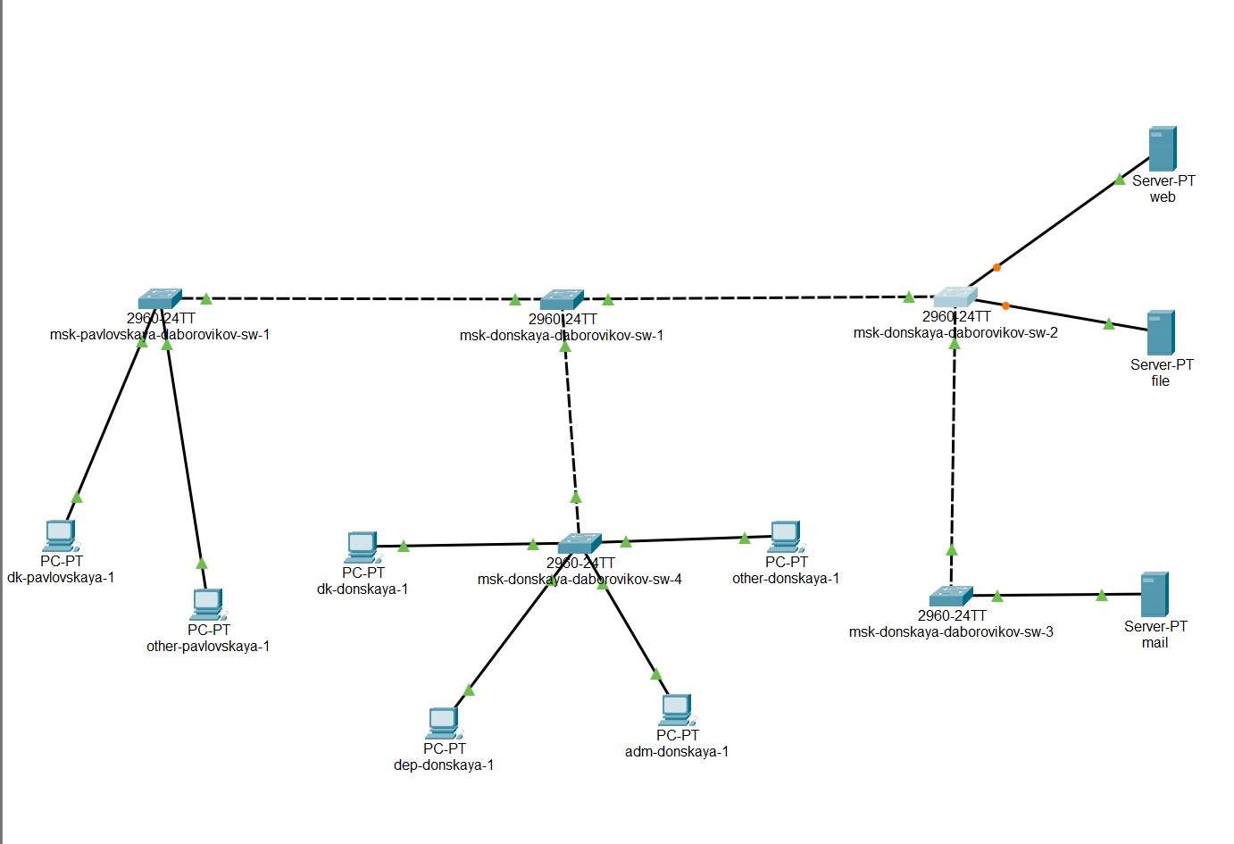
Рис. 1: Размещение коммутаторов и оконечных устройств согласно схеме сети L1
Используя типовую конфигурацию коммутатора, настроим все коммутаторы, изменяя название устройства и его IP-адрес согласно плану IP (рис. 2), (рис. 3), (рис. 4), (рис. 5), (рис. 6)
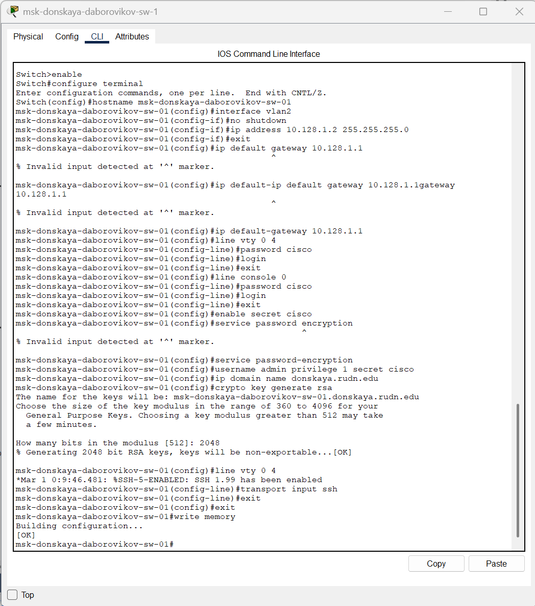
Рис. 2: Первоначальная настройка коммутатора msk-donskaya-daborovikov-sw-1
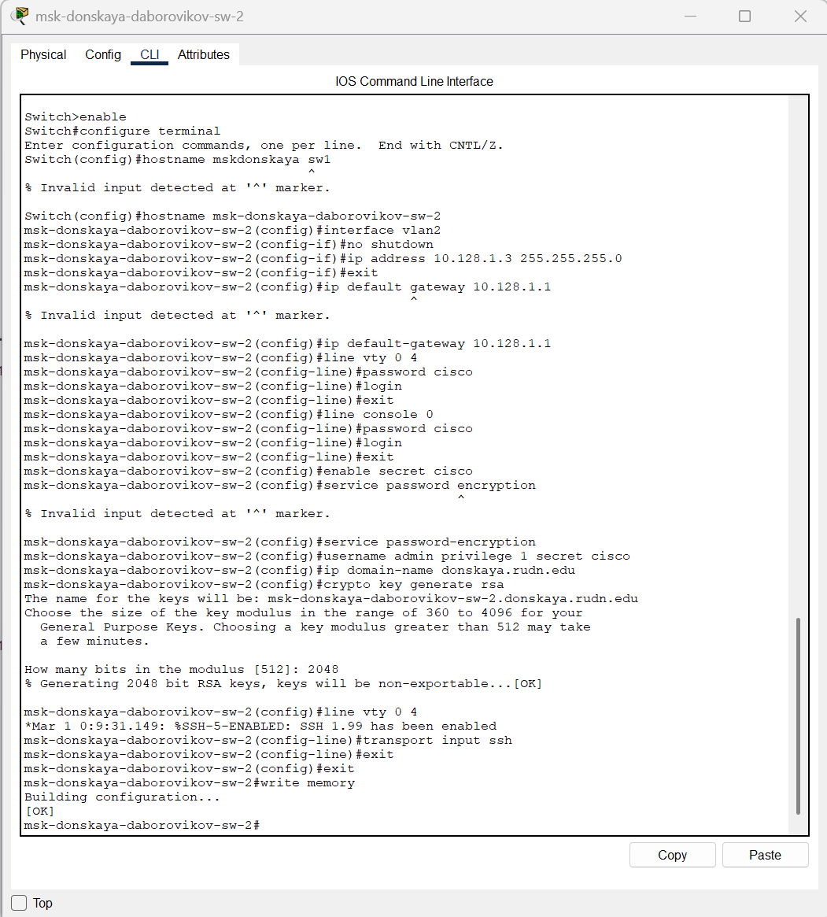
Рис. 3: Первоначальная настройка коммутатора msk-donskaya-daborovikov-sw-2
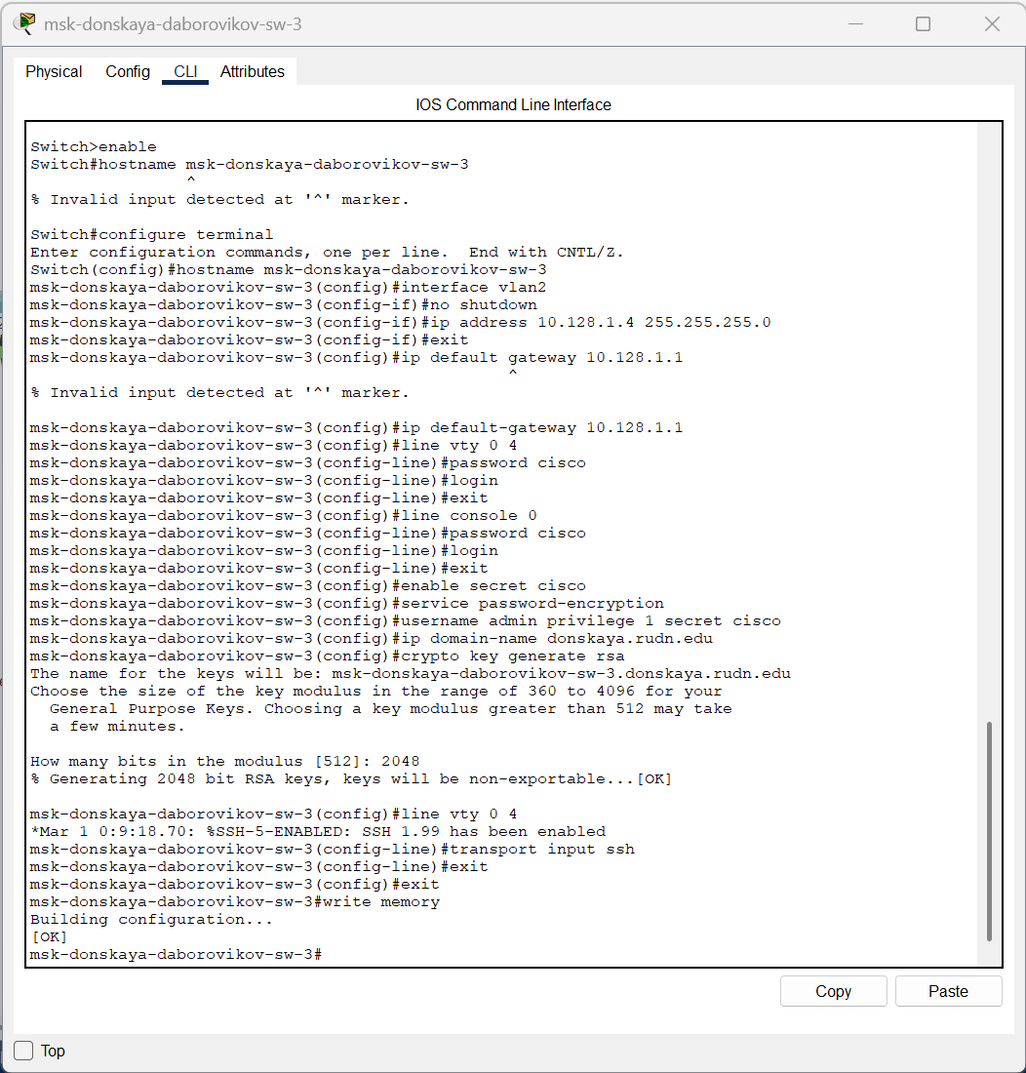
Рис. 4: Первоначальная настройка коммутатора msk-donskaya-daborovikov-sw-3
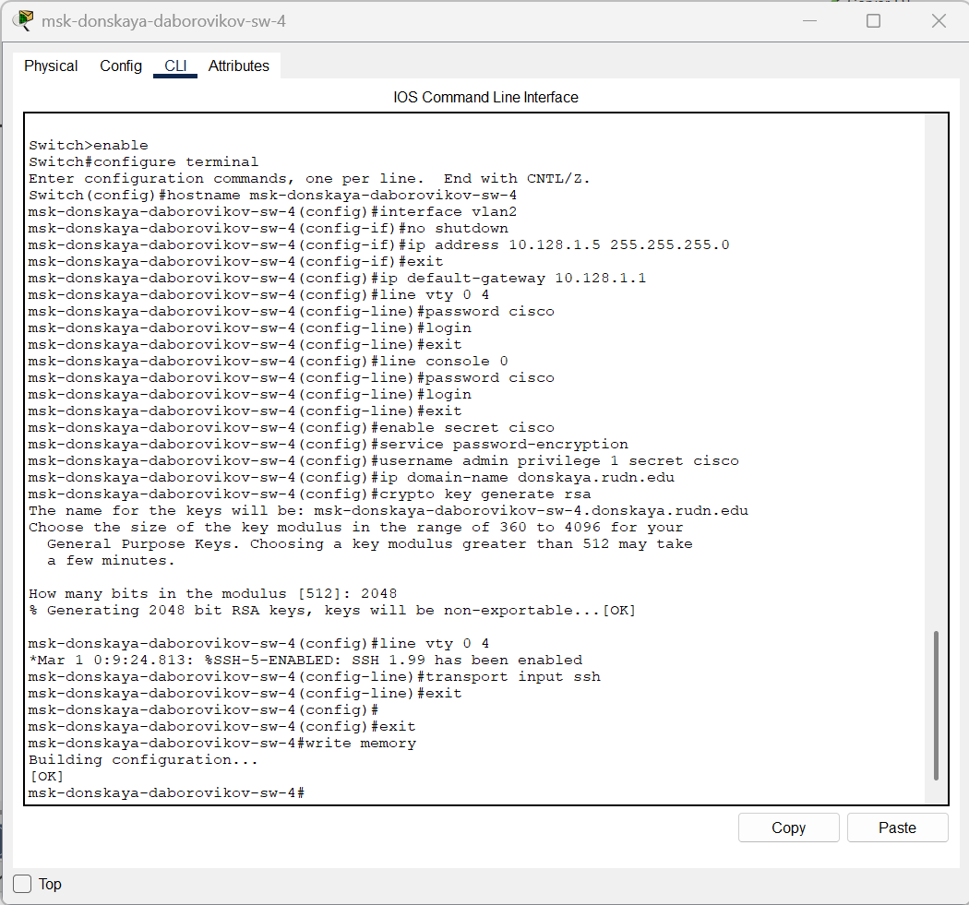
Рис. 5: Первоначальная настройка коммутатора msk-donskaya-daborovikov-sw-4
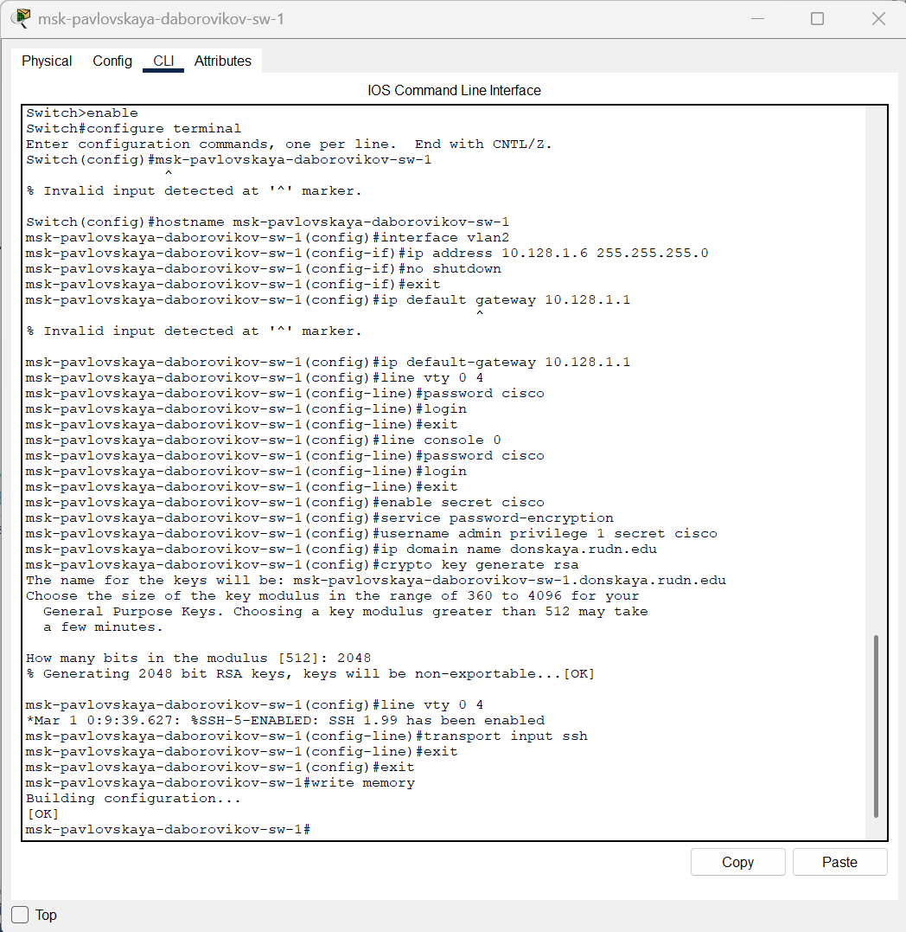
Рис. 6: Первоначальная настройка коммутатора msk-pavlovskaya-daborovikov-sw-1

3.1 Контрольные вопросы
- При помощи каких команд можно посмотреть конфигурацию сетевого оборудования?
- Для просмотра текущей конфигурации сетевого оборудования Cisco используется команда show running-config. Чтобы посмотреть сохранённую конфигурацию, применяется команда show startup-config.
- При помощи каких команд можно посмотреть стартовый конфигурационный файл оборудования?
- Для просмотра стартового конфигурационного файла (сохранённой конфигурации) используется команда show startup-config.
- При помощи каких команд можно экспортировать конфигурационный файл оборудования?
- Для экспорта конфигурационного файла оборудования Cisco можно использовать команду copy running-config tftp (для сохранения текущей конфигурации на TFTP-сервер) или copy startup-config tftp (для сохранения стартовой конфигурации). Например: copy running-config tftp://<IP-адрес сервера>/filename.
- При помощи каких команд можно импортировать конфигурационный файл оборудования?
- Для импорта конфигурационного файла используется команда copy tftp running-config (для загрузки файла в текущую конфигурацию) или copy tftp startup-config (для загрузки в стартовую конфигурацию). Например: copy tftp://<IP-адрес сервера>/filename running-config.

4 Выводы
В ходе выполнения лабораторной работы я провел подготовительную работу по первоначальной настройке коммутаторов сети.

Список литературы
1. Cisco [Электронный ресурс]. URL: https://ru.wikipedia.org/wiki/Cisco.

